Quarta domenica di Avvento – L’ingresso del Messia
A OCCHI APERTI… GESÙ TI GUARDA

CELEBRAZIONE DOMESTICA PER FAMIGLIE CON PERSONE CON DISABILITÀ INTELLETTIVE

Introduzione
Si può iniziare con un canto, scelto tra quelli che il famigliare con disabilità conosce meglio, oppure con una preghiera conosciuta dallo stesso: nel primo caso il canto precede il segno di croce, nel secondo la preghiera lo segue. Mentre si esegue il canto o si dice insieme la preghiera uno dei presenti stacca dal calendario l’adesivo corrispondente alla prima domenica e lo attacca sul cartoncino predisposto che si trova nell’angolo della preghiera.
Prima di iniziare si sceglie una guida (G) e uno o più lettori (L).

Inoltre si prepara l’icona (o il quadro o l’immagine) che normalmente viene utilizzata in casa per indicare Gesù e che tutti conoscono.

CAMMINIAMO INCONTRO AL SIGNORE
L. Gesù viene e noi andiamo incontro a Lui. Presto arriverà il Natale. Cantiamo (o preghiamo) perché siamo contenti.
(si può ascoltare l’audio)

Canto

G. Nel nome del Padre…
T. Amen

Il bambino/a o ragazzo/a con disabilità, se ne è capace, o un’altra persona della famiglia, legge l’impegno del calendario dell’Avvento:
OGGI È DOMENICA. GESÙ TI GUARDA E RIMANE CON TE, SEMPRE!

T. Gesù, oggi ti preghiamo così: «Osanna! Evviva!
Benedetto colui che viene nel nome del Signore!
Osanna nel più alto dei cieli!».
Signore, Tu stai per venire. Resta con noi!
Gesù, Tu ci guardi sempre, i tuoi occhi non ci lasciano mai. Tu sei grande e buono più di tutti. Amen

Ci si alza

Vangelo (Mc 11,1-2.7-11)
Uno dei presenti legge il testo del Vangelo della IV Domenica.

L. Ascoltiamo il Vangelo secondo Marco
T. Parla, Signore, ti ascoltiamo!

Gesù dice a due discepoli:
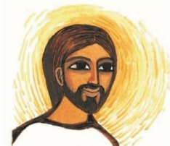

“Andate sempre diritti davanti a voi e troverete un cavallino legato.
Slegatelo e portatelo qui”.
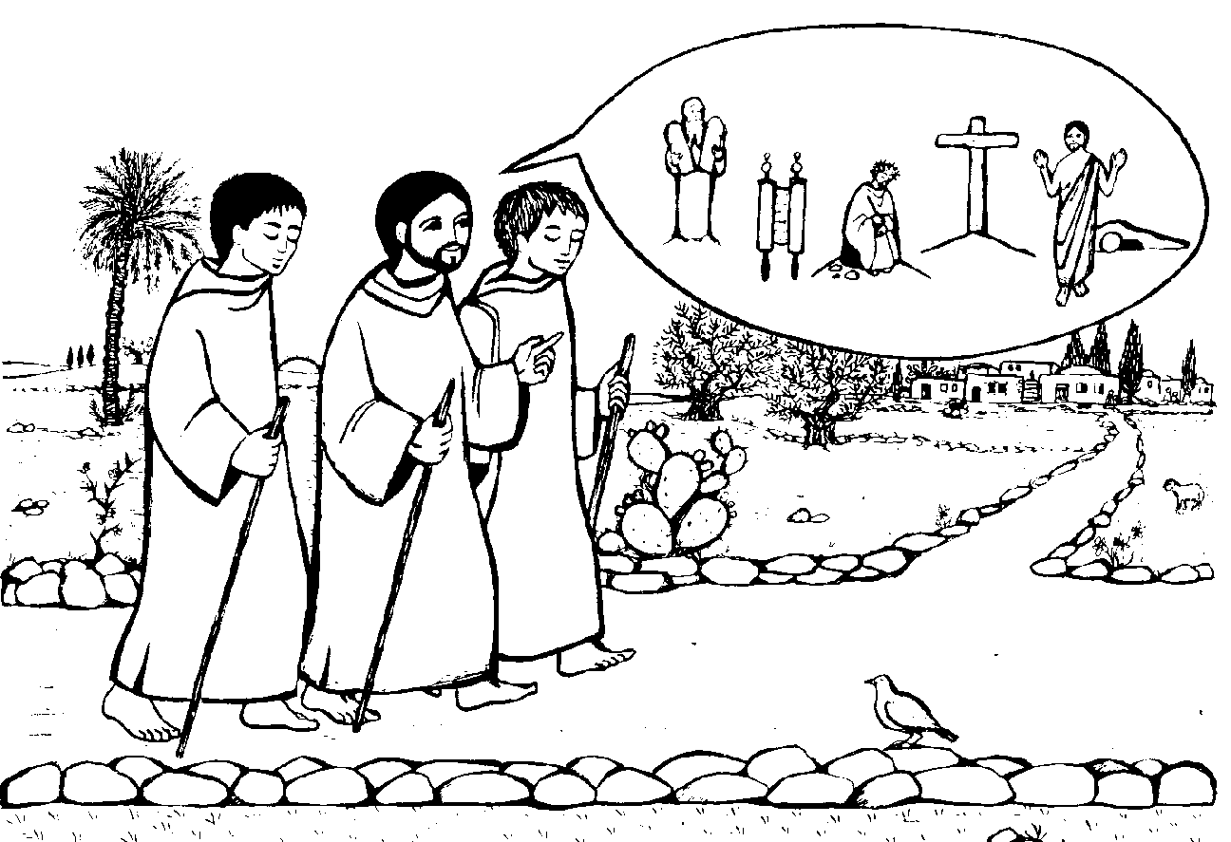

I due discepoli vanno, trovano e portano a Gesù il cavallino.
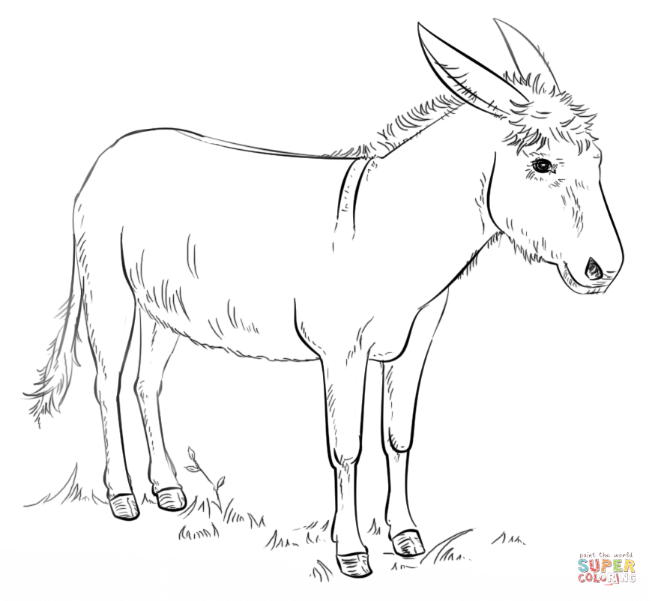

Sopra al cavallino mettono i loro mantelli e Gesù sale sui mantelli.
Tanta gente corre a vedere Gesù.
Tutti mettono sulla strada i loro mantelli o i rami degli alberi per fare festa a Gesù.
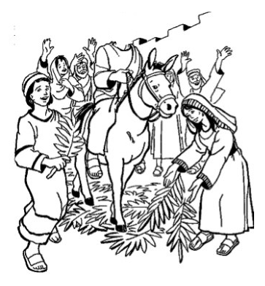

Tutti gridano:
“Osanna! Benedetto colui che viene nel nome del Signore!
Osanna nel più alto dei cieli!”.

Parola del Signore
T. Lode a te, o Cristo!

Ci si siede

Commento
Un altro partecipante (lettore 2) legge il breve spunto di riflessione.

L2. CHI STIAMO ASPETTANDO NOI IN QUESTI GIORNI?
Tutti i presenti rispondono: Noi stiamo aspettando Gesù!

L2. Gesù viene qui con noi, resta qui con noi e ci guida. Gesù ci guarda e ci insegna tante cose sempre nuove. Gesù ci fa capire com’è il mondo e ci insegna a stare bene nel cuore.

Gesto: guardiamo Gesù che ci guarda.
Un famigliare prende l’immagine con il volto di Gesù e la pone tra le mani della persona con disabilità, che a sua volta viene invitata a portarla ad ogni partecipante seduto, passando dall’uno all’altro. Ognuno trattiene l’immagine fino a quando avrà guardato Gesù negli occhi e si sarà lasciato guardare da Lui. Poi si recita insieme la preghiera dell’Avvento.

Preghiera dell’Avvento
Io ti aspetto,
Signore Gesù.
E intanto, ogni giorno,
io guardo la mamma e il papà che mi vogliono bene e assomigliano a Te.
Tu resti sempre con me.
Anch’io voglio aiutarti Gesù
insieme ai miei amici che ti vogliono bene.
Voglio dire la verità e voglio amare tutti.
Tutti ti aspettano Gesù:
vieni nella pandemia e fa’ che stiamo bene.
Noi vogliamo darci gli abbracci e i baci, ma non possiamo perché c’è la malattia:
abbracciaci tu Gesù, così saremo felici.

Padre nostro
Padre nostro che sei nei cieli
sia santificato il tuo nome
venga il tuo Regno
sia fatta la tua volontà
come in cielo così in terra.
Dacci oggi il nostro pane quotidiano
rimetti a noi i nostri debiti
come anche noi li rimettiamo ai nostri debitori
ma liberaci dal male
Amen.

Segno di croce

Canto

Si può concludere con un canto conosciuto, che piaccia soprattutto al famigliare con disabilità, oppure è possibile seguire questo nuovo canto. Qui si trova l’audio.

COME VORREI
Alzo lo sguardo verso l’aurora,
dopo l’attesa io ti vedrò.
Come l’argilla prende la forma,
io del tuo amore forma sarò.
Mi accorgerò che ci sarai
ogni volta che la mano ti tenderò.
E aspetterò che Tu verrai
ogni volta che dal buio ti chiamerò.

Un desiderio che si fa voce,
lungo il cammino ti scoprirò.
Come un germoglio cerca la luce,
nella tua luce io crescerò.
Io lo saprò che ascolterai
ogni volta che in silenzio ti pregherò,
e quando Tu mi chiederai
di restare sveglio ad aspettare una
vita, nuova,
in mezzo a noi…
Io ci sarò!
RIT: COME VORREI
RESTARE QUI,
AD OCCHI APERTI ATTENDERTI
COME VORREI
AMARTI E POI
RENDERE LIEVI I PASSI TUOI.
LA LUCE VERA PORTERAI,
UN UOMO NUOVO TU SARAI.

Io lo saprò che ascolterai
ogni volta che in silenzio ti pregherò,
e quando Tu mi chiederai
di restare sveglio ad aspettare una
vita, nuova,
in mezzo a noi…
Io ci sarò!

RIT: COME VORREI …

Come l’argilla prende la forma,
io del tuo amore forma sarò.
Come un germoglio cerca la luce,
nella tua luce io crescerò.

